审核组现场照片

企业名称： 成都恒铁机械设备有限公司

□一阶段 □二阶段 □再认证 ■监督

要求：1.审核组全体人员合影（含专家）于背景为有客户明显特征处（如名称牌匾处）。
2.受审核方的主要场所（车间、库房、实验室、服务现场等）
请在此插入现场图片1：首次会议
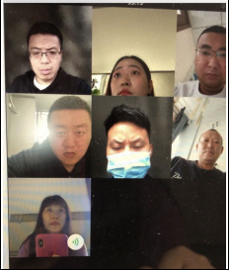
请在此插入现场图片2：末次会议
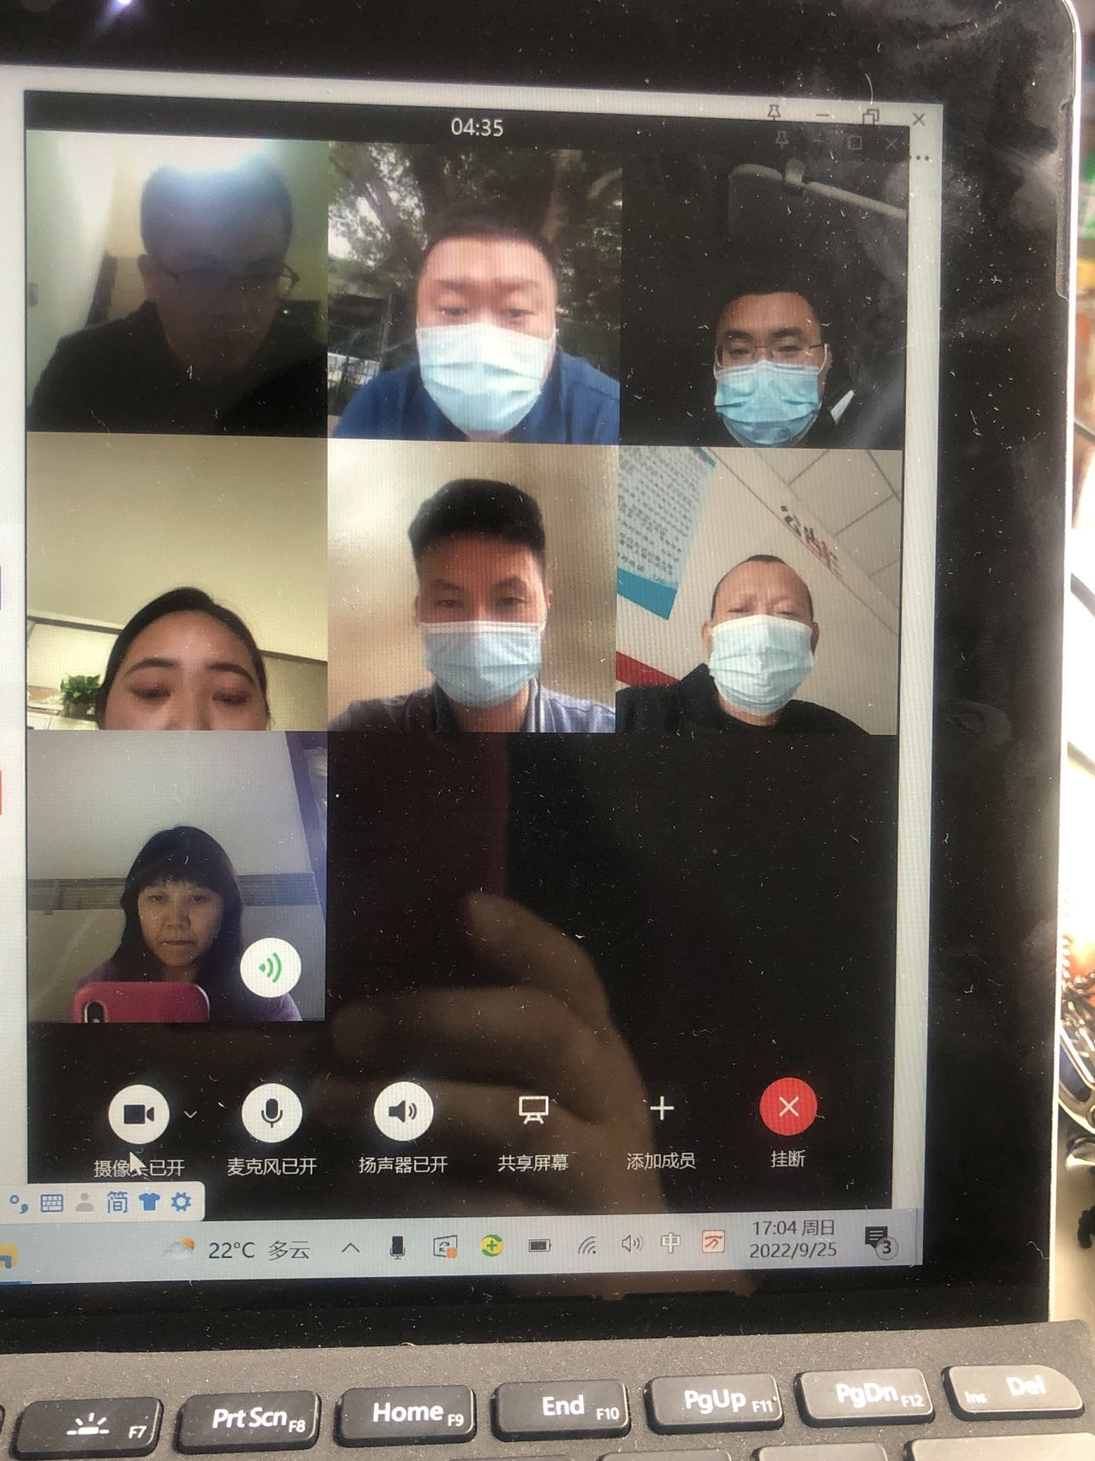
请在此插入现场图片3：办公室logo及办公室现场
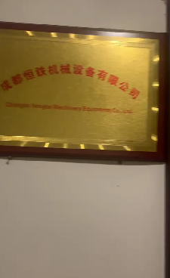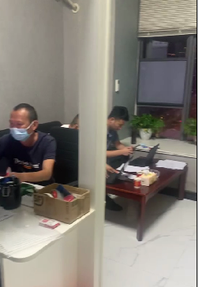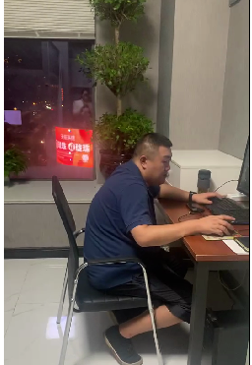
办公室logo 办公室现场 办公室现场
请在此插入现场图片4：服务现场检修辅助及配件清洗
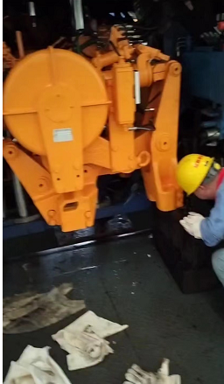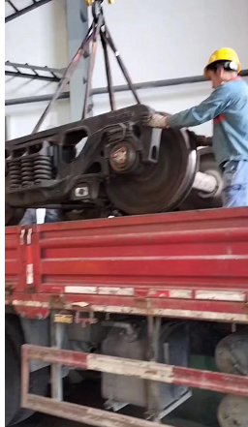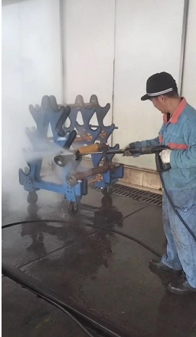
检修辅助 检修辅助 配件清洗

